ANEXA
TITLU LUCRARE TITLU LUCRARE TITLU LUCRARE
TITLU LUCRARE TITLU LUCRARE TITLU LUCRARE

Titlu științific Prenume NUME¹, Titlu științific Prenume NUME ²
¹Afiliere, Orașul, Țara ² Afiliere, Orașul, Țara
REZUMAT. Rezumat Rezumat Rezumat Rezumat Rezumat Rezumat Rezumat Rezumat Rezumat Rezumat Rezumat Rezumat Rezumat Rezumat Rezumat Rezumat Rezumat Rezumat Rezumat Rezumat Rezumat Rezumat Rezumat Rezumat Rezumat Rezumat Rezumat Rezumat Rezumat Rezumat Rezumat Rezumat Rezumat Rezumat Rezumat Rezumat Rezumat Rezumat Rezumat Rezumat Rezumat Rezumat Rezumat Rezumat Rezumat Rezumat Rezumat Rezumat Rezumat Rezumat Rezumat Rezumat Rezumat Rezumat.
Cuvinte cheie: cuvinte cheie cuvinte cheie cuvinte cheie cuvinte cheie cuvinte cheie.
ABSTRACT. Abstract Abstract Abstract Abstract Abstract Abstract Abstract Abstract Abstract Abstract Abstract Abstract Abstract Abstract Abstract Abstract Abstract Abstract Abstract Abstract Abstract Abstract Abstract Abstract Abstract Abstract Abstract Abstract Abstract Abstract Abstract Abstract Abstract Abstract Abstract Abstract Abstract Abstract Abstract Abstract Abstract Abstract Abstract Abstract Abstract Abstract Abstract Abstract Abstract Abstract Abstract Abstract Abstract Abstract Abstract Abstract Abstract Abstract Abstract Abstract Abstract Abstract Abstract.
Keywords: Keywords Keywords Keywords Keywords Keywords Keywords Keywords Keywords Keywords Keywords Keywords Keywords.

1. TITLU CAPITOL
Text Text Text Text Text Text Text Text Text Text Text Text Text Text Text Text Text Text Text Text Text Text Text Text Text Text Text Text Text Text Text Text Text Text Text Text Text Text Text Text Text Text Text Text Text Text Text Text Text.
2. TITLU CAPITOL
Text Text Text Text Text Text Text Text Text Text Text Text Text Text Text Text Text Text Text Text
Text Text Text Text Text Text Text Text Text Text Text Text Text Text Text Text Text Text Text Text Text Text Text Text Text Text Text Text Text.
Formula (1)
Text Text Text Text Text Text Text Text Text Text Text Text Text Text Text Text Text Text Text Text Text Text Text Text Text Text Text Text Text Text Text Text Text Text Text Text Text Text Text Text Text Text Text Text Text Text Text Text Text.
Text Text Text Text Text Text Text Text Text Text Text Text Text Text Text Text Text Text Text Text.

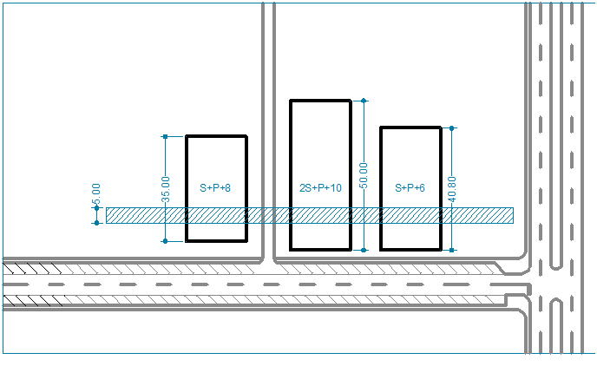

Fig. 1. Explicatie figură Explicație figură.
Tabelul 1 – Titlu tabel Titlu tabel Titlu tabel Titlu tabel Titlu tabel Titlu tabel

Tip teren | Adâncime | Masă volumică | Modul Young | Unghi frecare | Coef. Poisson
 | [m] | [kN/m³] | [MPa] | [°] | -
Praf argilos | <5 | 18 | 60 | 32 | 0.20
Argilă prafoasă | 5..16 | 18 | 90 | 32 | 0.20
Argilă nisipoasă | 16..23 | 18 | 95 | 33 | 0.20
Nisip argilos | >23 | 18 | 160 | 29 | 0.20

Text Text Text Text Text Text Text Text Text Text Text Text Text Text Text Text Text Text Text Text Text Text Text Text Text Text Text Text Text Text Text Text Text Text Text Text Text Text Text Text Text Text Text Text Text Text Text Text Text.

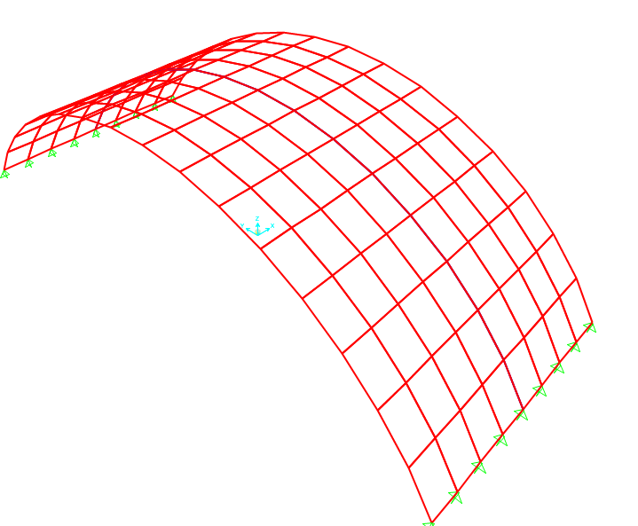

Fig. 2. Explicație figură Explicație figură.

Text Text Text Text Text Text Text Text Text Text Text Text Text Text Text Text Text Text Text Text Text Text Text Text Text Text Text Text Text Text Text Text Text Text Text Text Text Text Text Text Text Text Text Text Text Text Text Text Text.

Tabelul 2 – Titlu tabel Titlu tabel Titlu tabel
Titlu tabel Titlu tabel Titlu tabel

Tip teren | Adâncime | Masă volumică | Modul Young
 | [m] | [kN/m³] | [MPa]
Praf argilos | <5 | 18 | 60
Argilă prafoasă | 5..16 | 18 | 90
Argilă nisipoasă | 16..23 | 18 | 95
Nisip argilos | >23 | 18 | 160

Text Text Text Text Text Text Text Text Text Text Text Text Text Text Text Text Text Text Text Text Text Text Text Text Text Text Text Text Text Text Text Text Text Text Text Text Text Text Text Text Text Text Text Text Text Text Text Text Text.
Formula (2)
Text Text Text Text Text Text Text Text Text Text Text Text Text Text Text Text Text Text Text Text Text Text Text Text Text Text Text Text Text Text Text Text Text Text Text Text Text Text Text Text Text Text Text Text Text Text Text Text Text.
Text Text Text Text Text Text Text Text Text Text Text Text Text Text Text Text Text Text Text Text Text Text Text Text Text Text Text Text Text Text Text Text Text Text Text Text Text Text Text Text Text Text Text Text Text Text Text Text Text.
Text Text Text Text Text Text Text Text Text Text Text Text Text Text Text Text Text Text Text Text Text Text Text Text Text Text Text Text Text Text Text Text Text Text Text Text Text Text Text Text Text Text Text Text Text Text Text Text Text.
Text Text Text Text Text Text Text Text Text Text Text Text Text Text Text Text Text Text Text Text Text Text Text Text Text Text Text Text Text Text Text Text Text Text Text Text Text Text Text Text Text Text Text Text Text Text Text Text Text.
3. Concluzii
Text Text Text Text Text Text Text Text Text Text Text Text Text Text Text Text Text Text Text Text Text Text Text Text Text Text Text Text Text Text Text Text Text Text Text Text Text Text Text Text Text Text Text Text Text Text Text Text Text.
Text Text Text Text Text Text Text Text Text Text Text Text Text Text Text Text Text Text Text Text Text Text Text Text Text Text Text Text Text Text Text Text Text Text Text Text Text Text Text Text Text Text Text Text Text Text Text Text Text.
Bibliografie
- Autor Autor, Autor Autor, Titlu articol sau carte Titlu articol sau carte Titlu articol sau carte – Editura, Orașul, Țara, Anul.
- Autor Autor, Autor Autor, Titlu articol sau carte Titlu articol sau carte Titlu articol sau carte – Editura, Orașul, Țara, Anul.
- Autor Autor, Autor Autor, Titlu articol sau carte Titlu articol sau carte Titlu articol sau carte – Editura, Orașul, Țara, Anul.
- Autor Autor, Autor Autor, Titlu articol sau carte Titlu articol sau carte Titlu articol sau carte – Editura, Orașul, Țara, Anul.
- Autor Autor, Autor Autor, Titlu articol sau carte Titlu articol sau carte Titlu articol sau carte – Editura, Orașul, Țara, Anul.
- Autor Autor, Autor Autor, Titlu articol sau carte Titlu articol sau carte Titlu articol sau carte – Editura, Orașul, Țara, Anul.
- Autor Autor, Autor Autor, Titlu articol sau carte Titlu articol sau carte Titlu articol sau carte – Editura, Orașul, Țara, Anul.
- Autor Autor, Autor Autor, Titlu articol sau carte Titlu articol sau carte Titlu articol sau carte – Editura, Orașul, Țara, Anul.
- Autor Autor, Autor Autor, Titlu articol sau carte Titlu articol sau carte Titlu articol sau carte – Editura, Orașul, Țara, Anul.
- Autor Autor, Autor Autor, Titlu articol sau carte Titlu articol sau carte Titlu articol sau carte – Editura, Orașul, Țara, Anul.
- Autor Autor, Autor Autor, Titlu articol sau carte Titlu articol sau carte Titlu articol sau carte – Editura, Orașul, Țara, Anul.
- Autor Autor, Autor Autor, Titlu articol sau carte Titlu articol sau carte Titlu articol sau carte – Editura, Orașul, Țara, Anul.
- Autor Autor, Autor Autor, Titlu articol sau carte Titlu articol sau carte Titlu articol sau carte – Editura, Orașul, Țara, Anul.
- Autor Autor, Autor Autor, Titlu articol sau carte Titlu articol sau carte Titlu articol sau carte – Editura, Orașul, Țara, Anul.
- Autor Autor, Autor Autor, Titlu articol sau carte Titlu articol sau carte Titlu articol sau carte – Editura, Orașul, Țara, Anul.

